打开FES.exe

# 登录

1. 确认是否出现登录界面

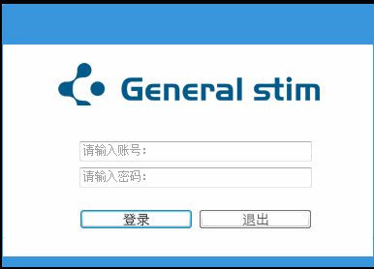

1. 确认在不输入用户名密码的情况下点击登录，是否出现如下的提示



1. 确认在输入用户名不输入密码的情况下点击登录，是否出现如下的提示



1. 确认在输入错误的用户名密码的情况下点击登录，是否出现如下的提示



1. 确认在输入正确的用户名和密码的情况下点击登录，是否可以登录进程序，程序是否如下所示

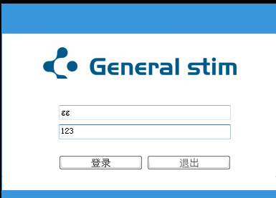

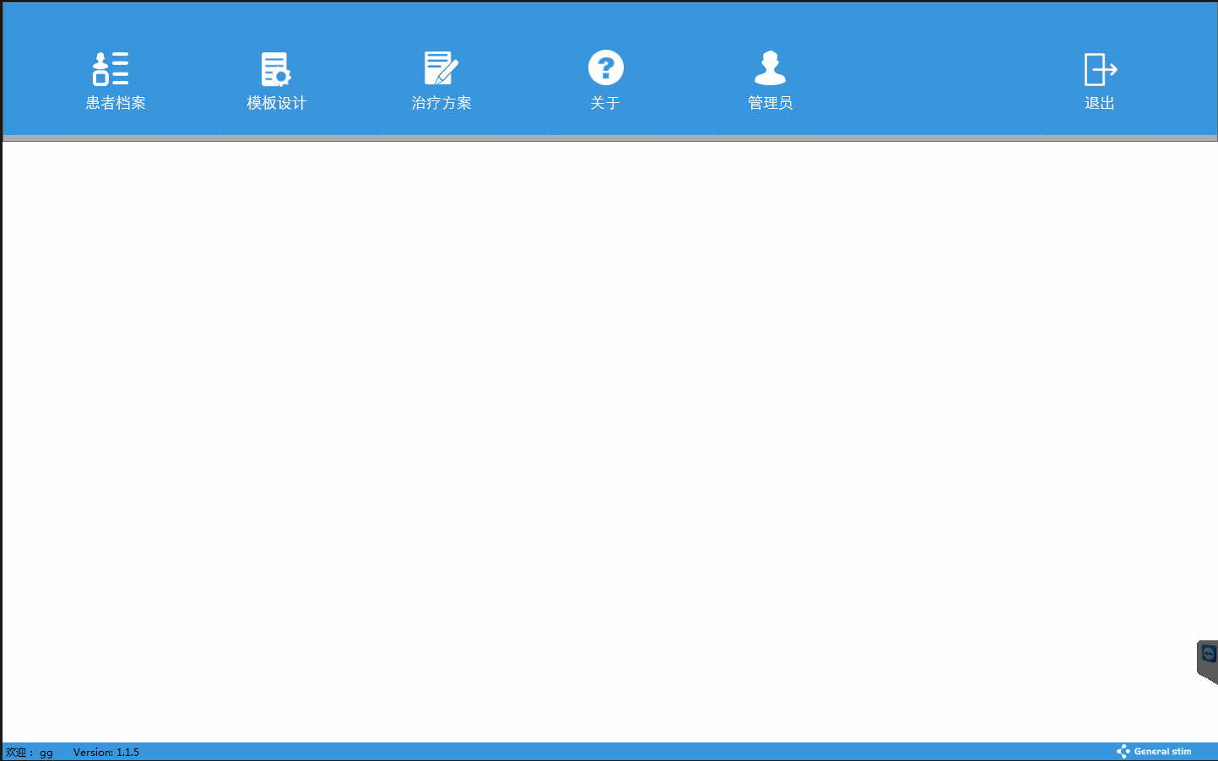

1. 确认登录名与版本号与实际登录名与版本号一致

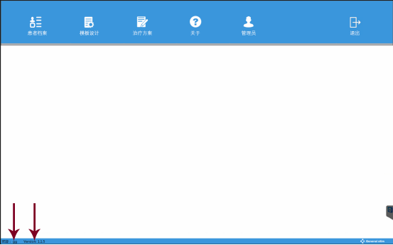

# 患者档案

1. 确认点击【患者档案】是否出现患者档案界面

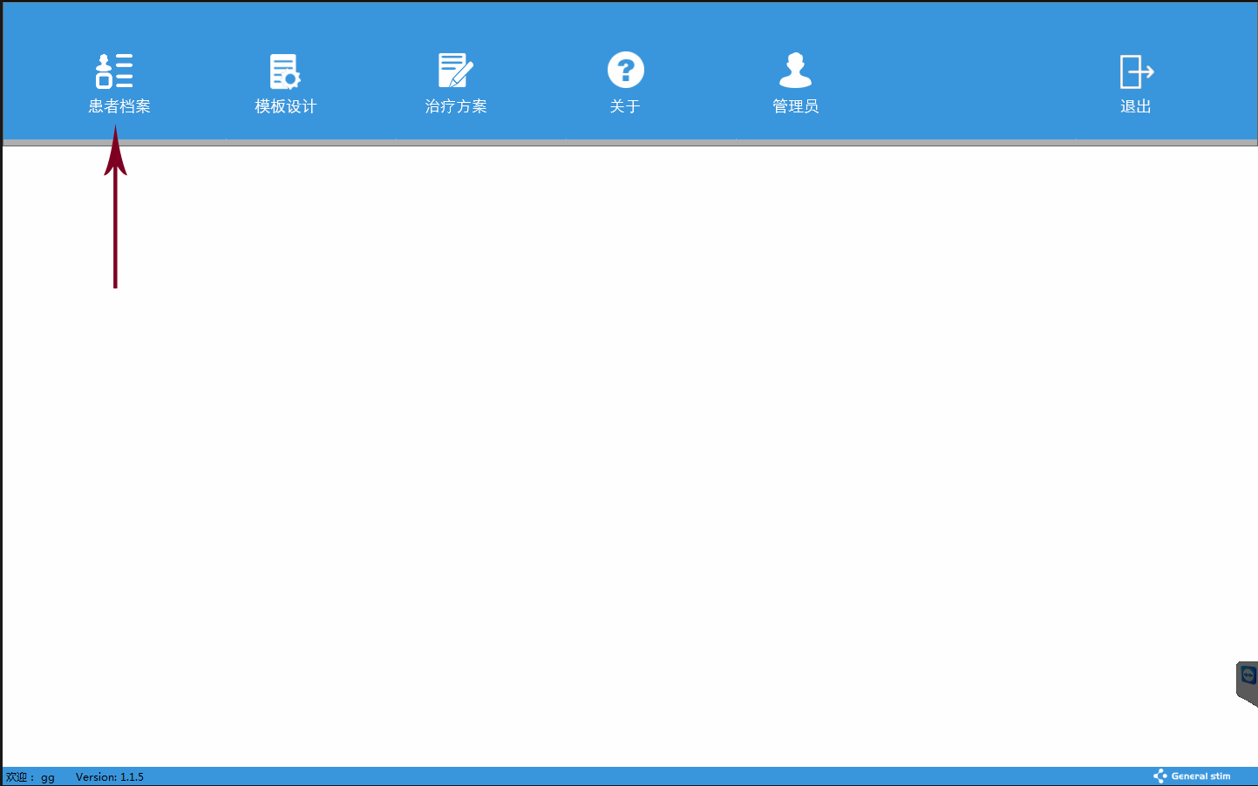

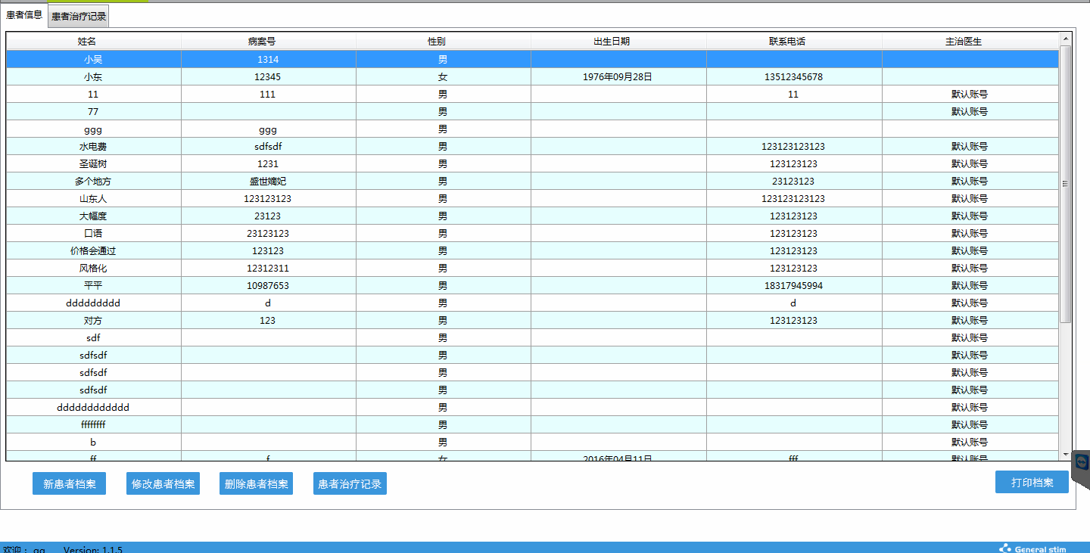

1. 确认点击【新患者档案】，是否弹出患者档案编辑界面，如下所示

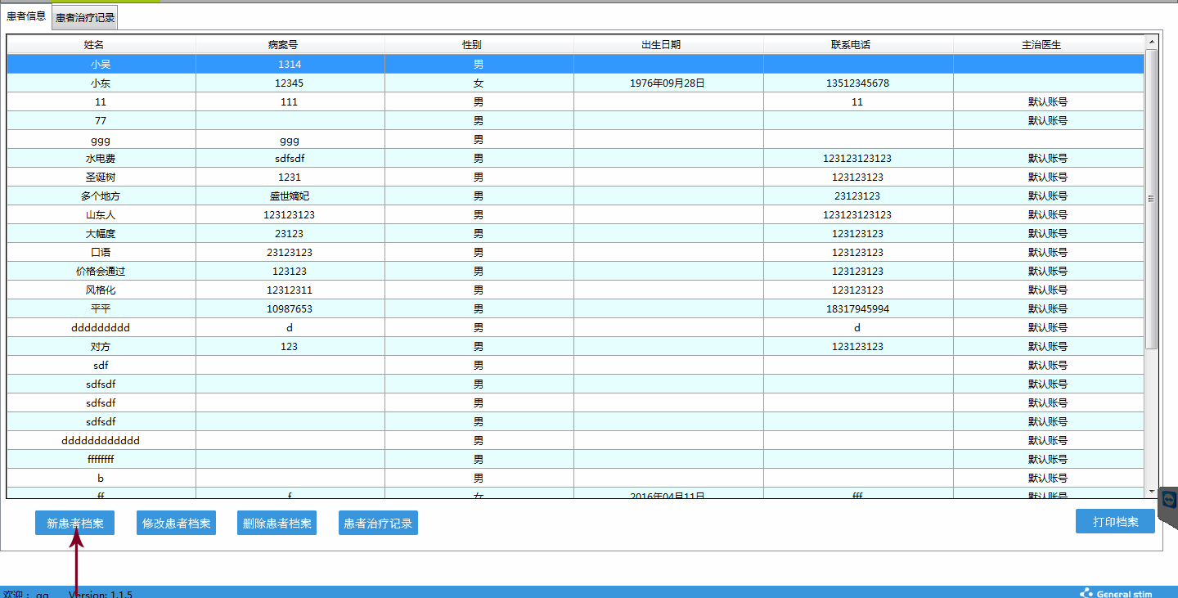

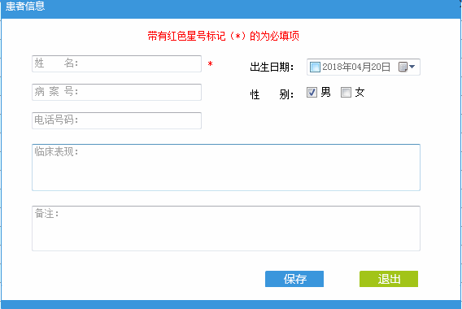

1. 确认在患者档案编辑界面下不填写姓名点击保存是否会出现以下提示

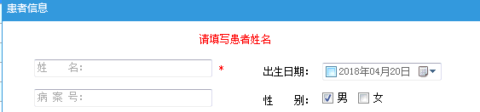

1. 确认在对应栏位如下填写并点击保存，看在显示栏位中是否出现测试1的患者信息

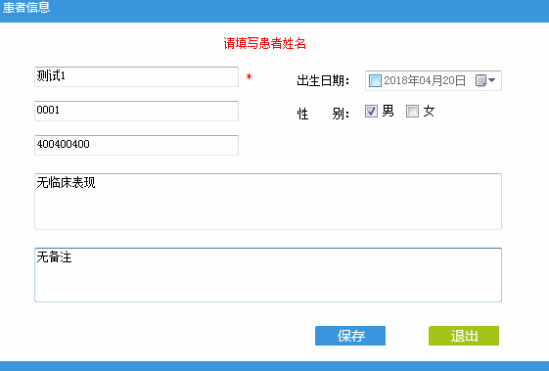

患者信息显示

1. a）选中测试1患者 b)在点击【修改患者档案】按钮 c)看是否弹出患者档案编辑界面，如下所示

患者信息显示

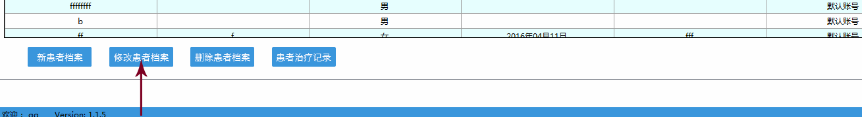

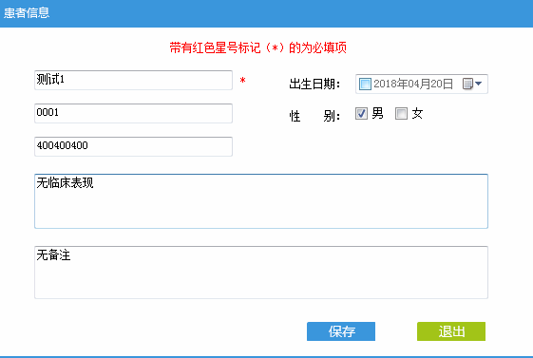

1. 在5的前提下将患者档案编辑界面下的内容修改成如下图所示，点击保存，查看患者信息是否成功改动

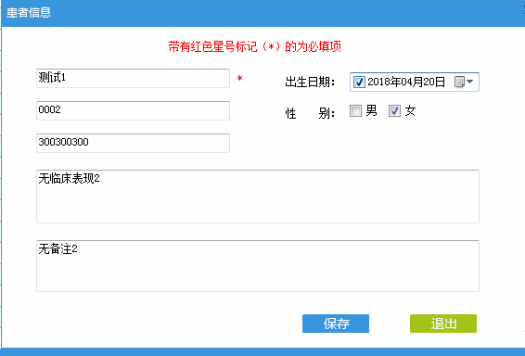

113

1. 在患者信息中选中【测试1】患者，点击【删除患者档案】，看是否弹出警告框

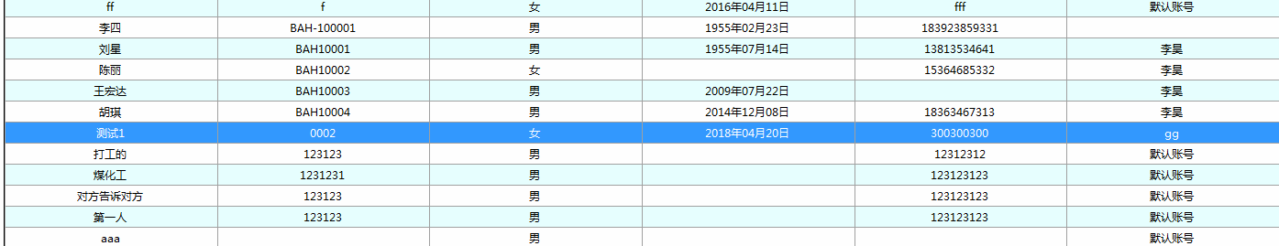



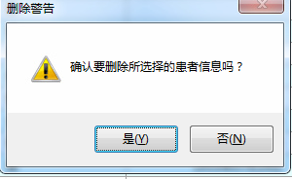

1. 在7的前提下先点击【否】按钮，确认【测试1】患者没有被删除，然后点击【是】按钮，确认【测试1】患者已经被删除
2. 点击【打印档案】按钮，确认可以打印出患者信息



# 模板设计

1. 点击【模板设计】，进入模板设计界面

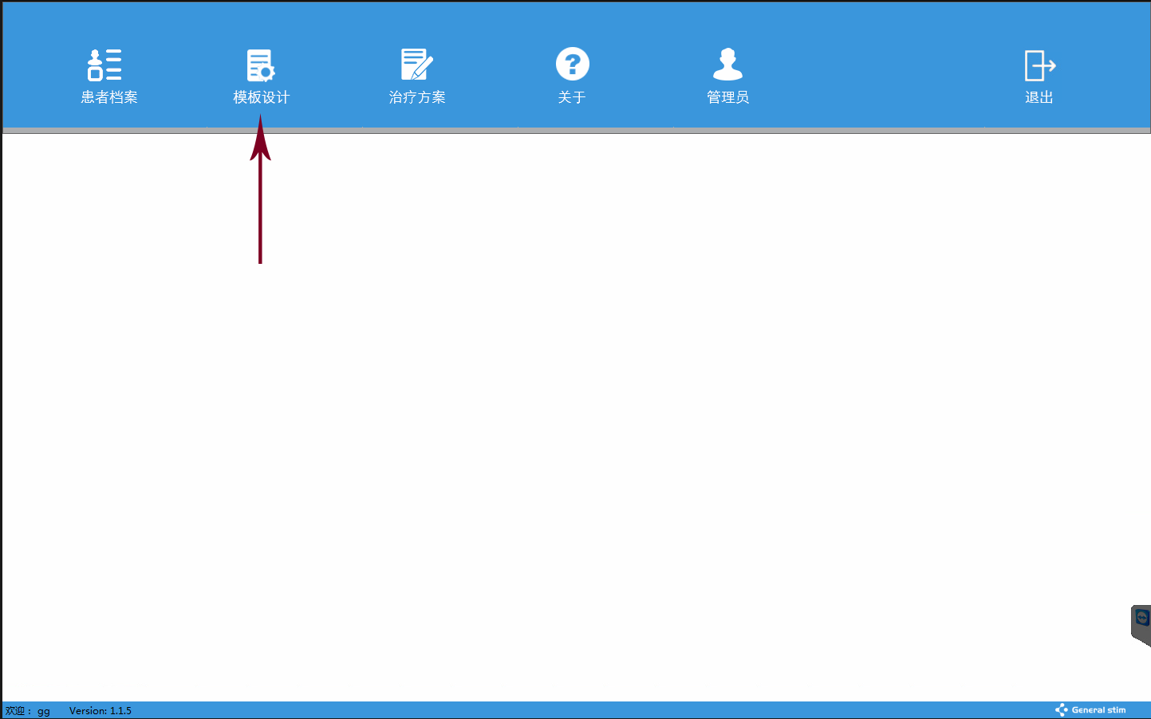

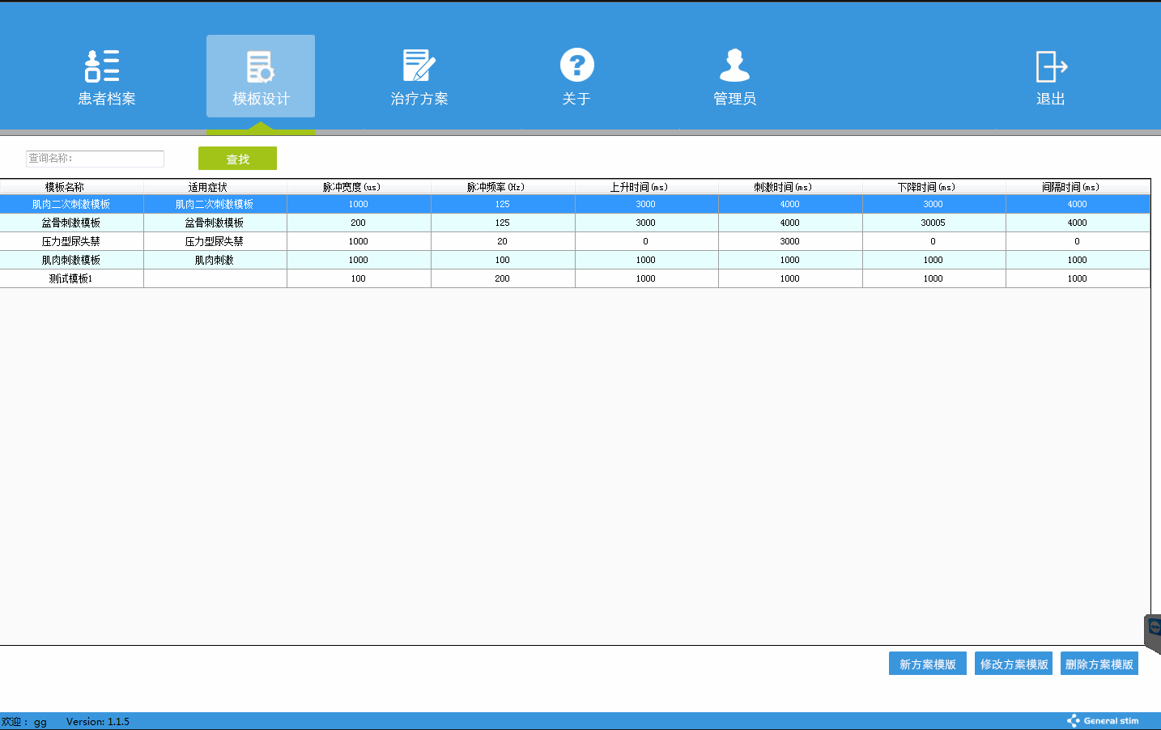

1. 点击【新方案模板】，查看是否出现模板编辑界面

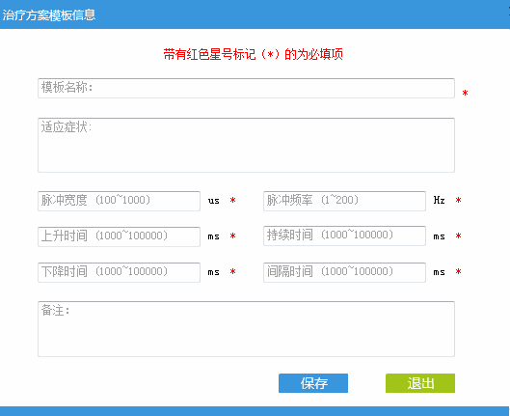

1. 在2的前提下，逐步确认
   1. 不填写【模板名称】的前提下点击确认，是否有提示
   2. 不填写【脉冲宽度】的全体下点击确认，是否有提示
   3. 不填写【脉冲频率】的全体下点击确认，是否有提示
   4. 不填写【上升时间】的全体下点击确认，是否有提示
   5. 不填写【持续时间】的全体下点击确认，是否有提示
   6. 不填写【下降时间】的全体下点击确认，是否有提示
   7. 不填写【间隔时间】的全体下点击确认，是否有提示
   8. 【脉冲宽度】填写不在提示范围内的数值，是否有提示
   9. 【脉冲频率】填写不在提示范围内的数值，是否有提示
   10. 【上升时间】填写不在提示范围内的数值，是否有提示
   11. 【持续时间】填写不在提示范围内的数值，是否有提示
   12. 【下降时间】填写不在提示范围内的数值，是否有提示
   13. 【间隔时间】填写不在提示范围内的数值，是否有提示
   14. 填写正确的数值，如下图所示，点击确认，在模板显示界面查看是否保存成功



1. 在模板显示界面选择3创建的模板，点击【修改方案模板】，看是否出现入选模板编辑界面



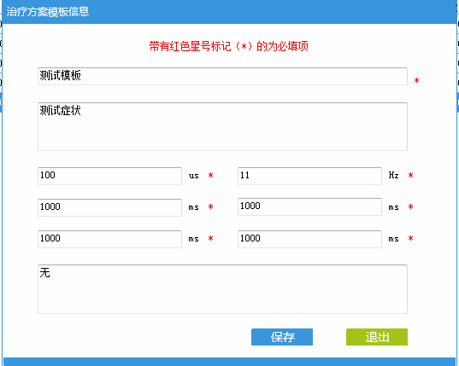

1. 在4的前提下在模板编辑界面下将参数修改为下图所示：点击【保存】，在模板显示界面查看是否修改成功

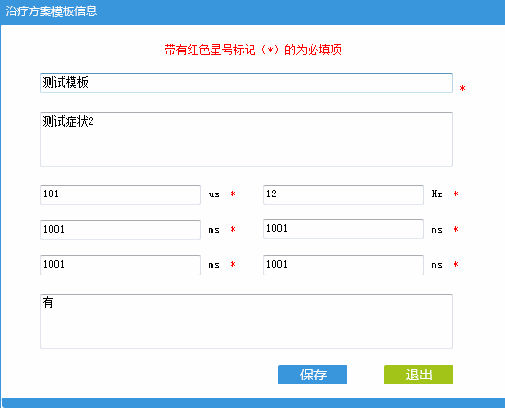



1. 在模板显示界面选择5修改后的模板，点击【删除方案模板】，确认是否弹出警告框，依次点击【否】，【是】，确认模板是否正确删除





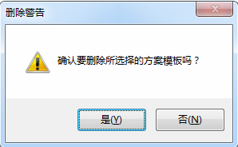

1. 在【查找】按钮的左边框分别输入3组不同的字符串，验证是否可以正确查找



# 治疗方案

1. 点击【治疗方案】按钮，如图

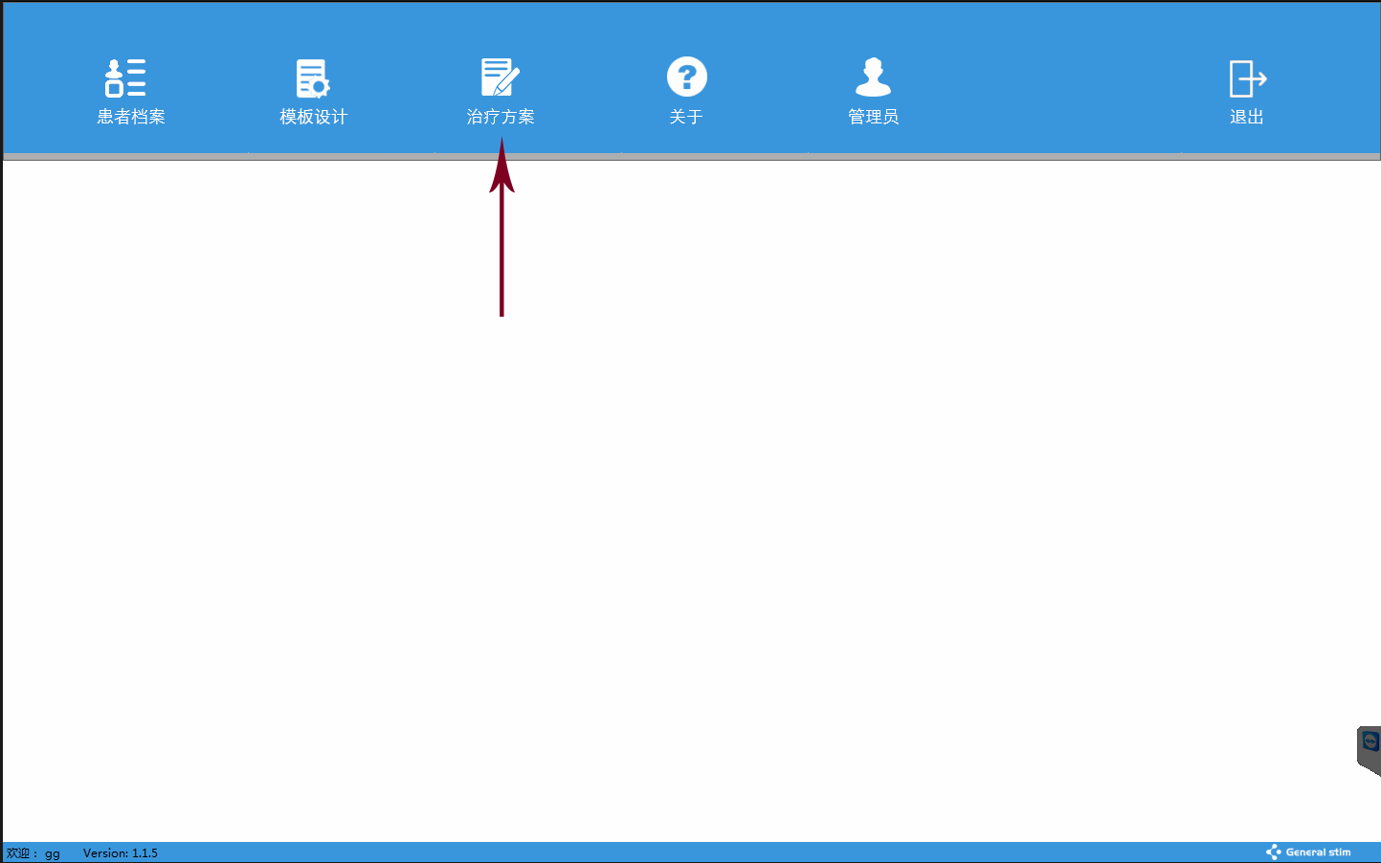

1. 查看显示界面是否与实际设置符合

* 查看软件界面显示的【通道1】，【通道2】，【通道3】，【通道4】是否与实际一体机设置的一致（按钮灯亮为打开通道，按钮灯灭为关闭通道）
* 关闭所有通道按钮（所有通道按钮灯全灭），等待15秒，查看软件是否正确显示
* 打开【通道1】按钮（通道1按钮亮），等待15秒，看软件是否正确显示
* 打开【通道2】按钮（通道1按钮亮），等待15秒，看软件是否正确显示
* 打开【通道3】按钮（通道1按钮亮），等待15秒，看软件是否正确显示
* 打开【通道4】按钮（通道1按钮亮），等待15秒，看软件是否正确显示

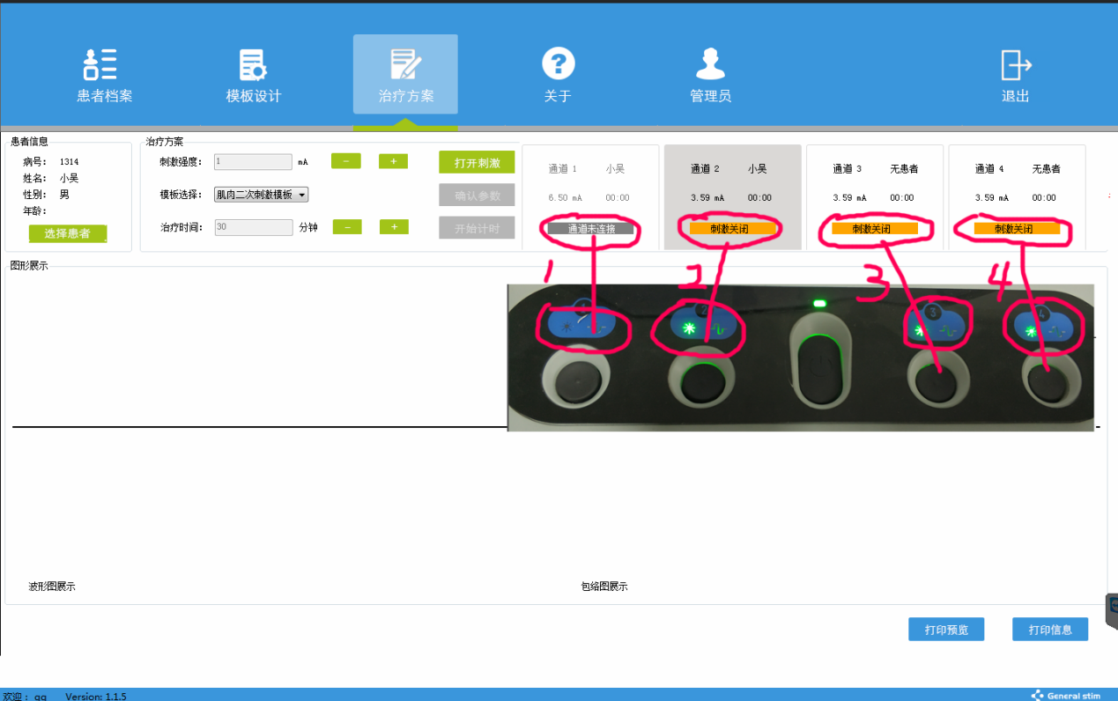

1. 使用2的方法关闭【通道1】，点击【打开刺激】，查看是否出现警告框提示需要打开通道
2. 使用2的方法打开【通道1】，点击【打开刺激】，查看是否出现警告框提示需要选择患者
3. 点击【选择患者】，看是否弹出患者选择框，在患者选择框中选择一名患者，点击【确定】，查看选择的患者是否如图所示被选中

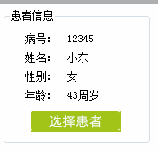

1. 点击【打开刺激】，看是否出现弹窗提示即将打开刺激，点击【否】确认刺激没打开，点击【是】确认刺激打开如图所示

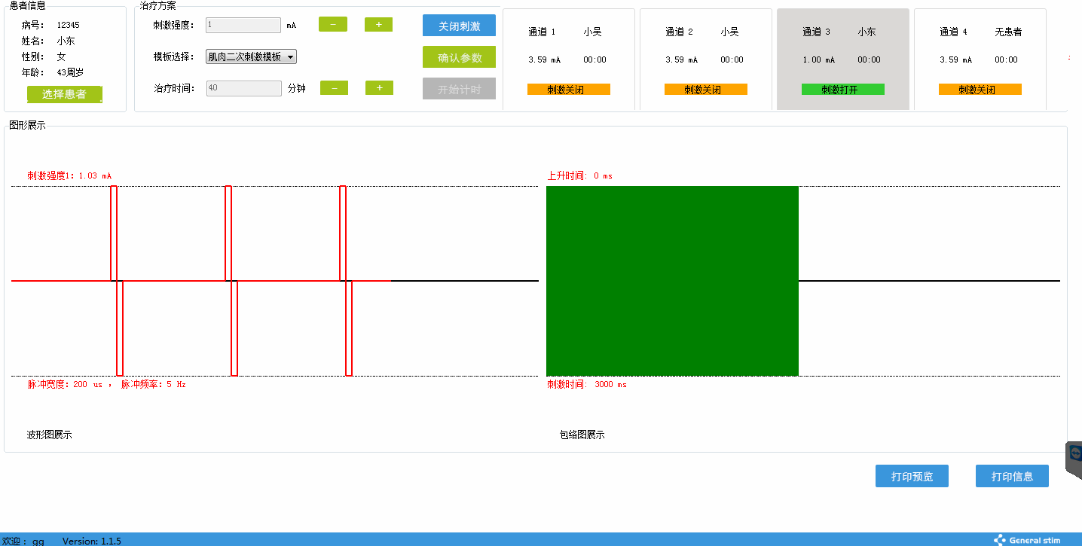

1. 通过【+】【-】号调整刺激强度，如图所示，确认刺激强度范围在1mA到60mA之间，确定不能手动输入刺激强度

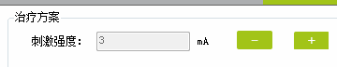

1. 通过【+】【-】号调整治疗时间，将刺激时间设置为5分钟



1. 点击【确认参数】，

* 查看波形图是否发生了改变，波形图是否完整并且连贯

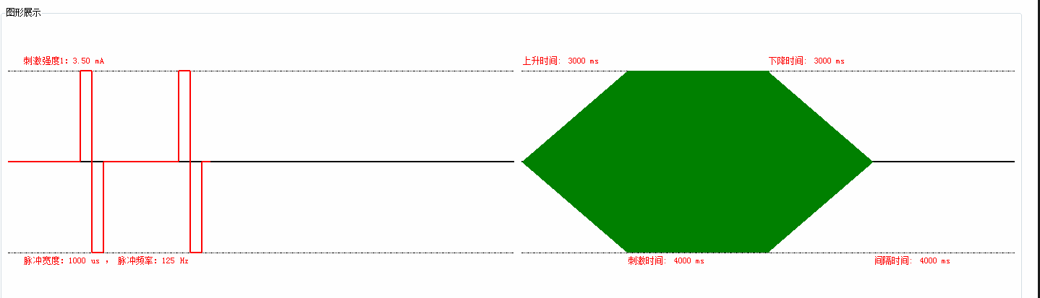

* 查看上升时间，下降时间，刺激时间，间隔时间，脉冲宽度，脉冲频率是否与对应的模板设置一致

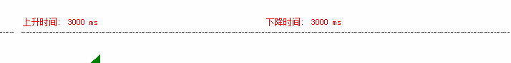





* 查看刺激强度是否与设置的刺激强度一致



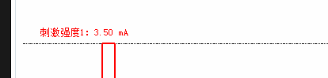

1. 点击【开始计时】，确认5分钟之后刺激正常关闭
2. 点击【患者档案】，进入患者档案界面，在患者档案界面下点击【患者治疗记录】进入患者治疗记录界面

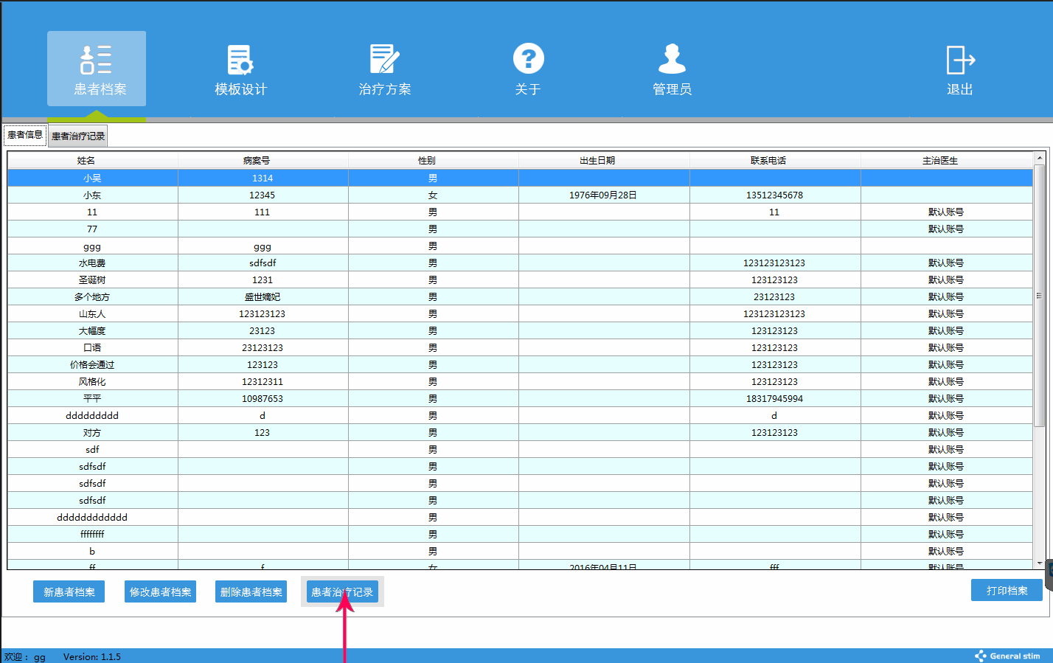

12 在患者治疗记录界面下选择刚才治疗的患者以及当前时间，如下图所示，点击【查找】，看是否出现正确的治疗记录





1. 回到第3条，用相同的方式测试【通道2】，【通道3】，【通道4】
2. 点击【打印信息】，看是否打印正确的信息
3. 按下急停按钮，确认软件失去连接
4. 过10秒钟再次按下急停按钮，确认软件恢复连接
5. 恢复连接之后，重复1-13，确认恢复的完整性

# 关于

点击【关于】按钮，看是否出现关于界面，查看关于界面中公司地址，公司电话，开发商是否填写正确

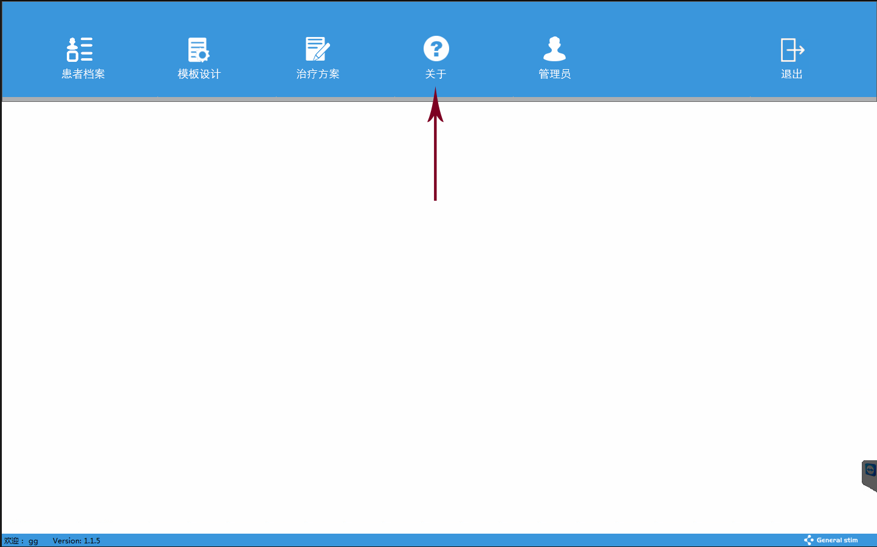

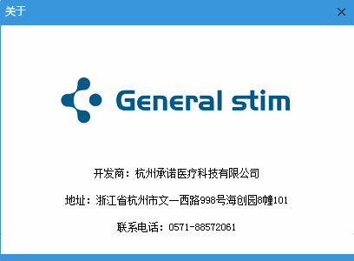

# 管理员

1. 点击【管理员】按钮进入管理员界面

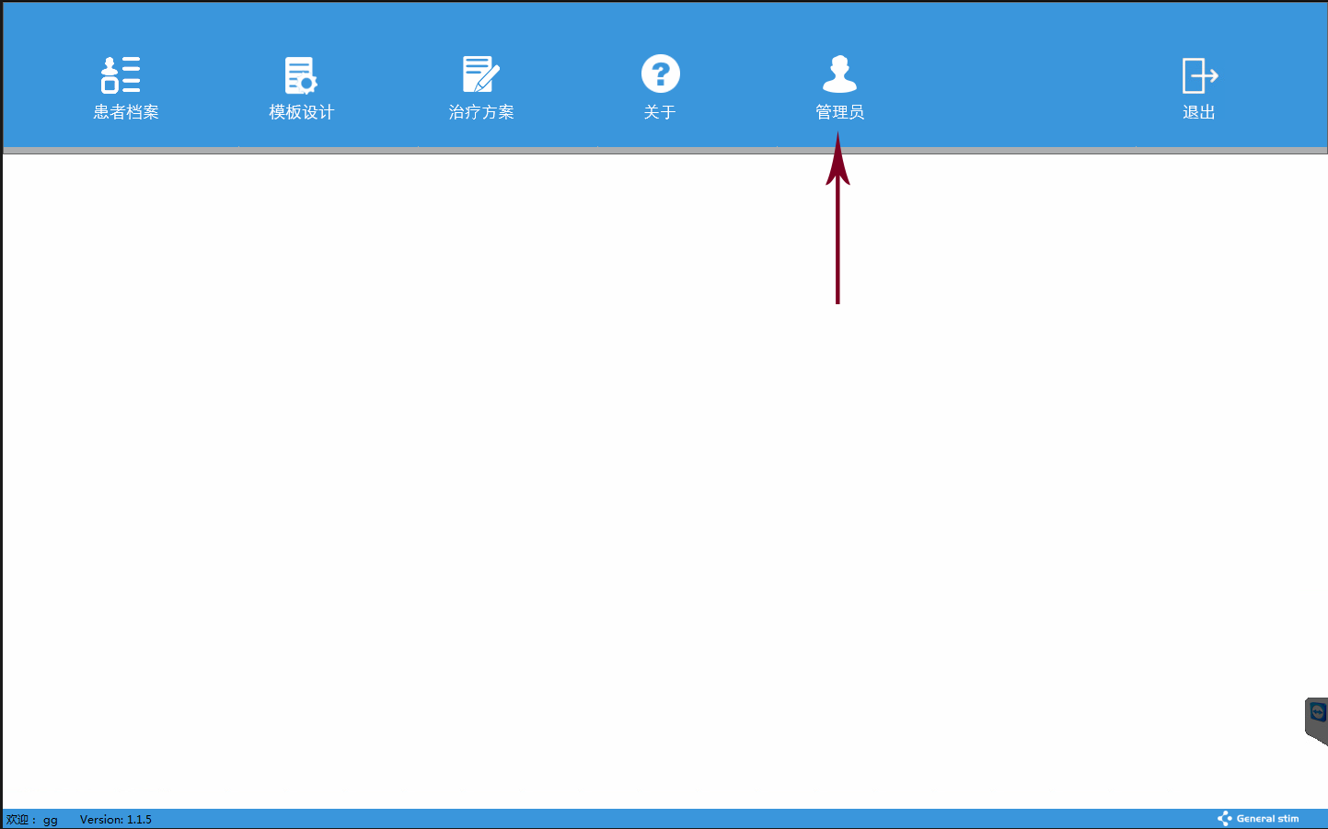

1. 点击【新增用户】按钮，看是否弹出用户编辑界面

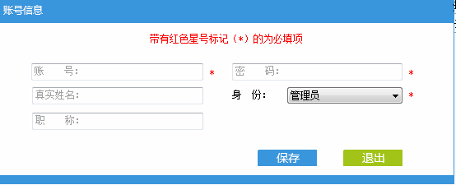

1. 分别不填写账号和密码点击保存，看是否弹出提示信息
2. 如下图所示填写用户名和密码，身份选择管理员，点击保存，查看是否创建成功

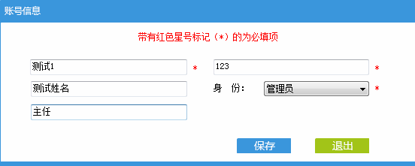



1. 退出程序，重新打开程序，进入登录界面，在登录界面输入4里所设置的用户名和密码，点击【登录】，看是否可以登录成功

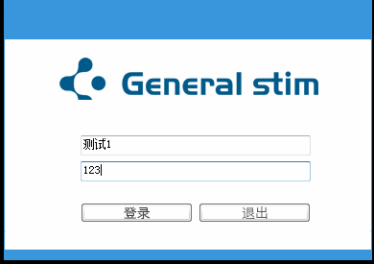

1. 登录成功之后确认存在【管理员】按钮

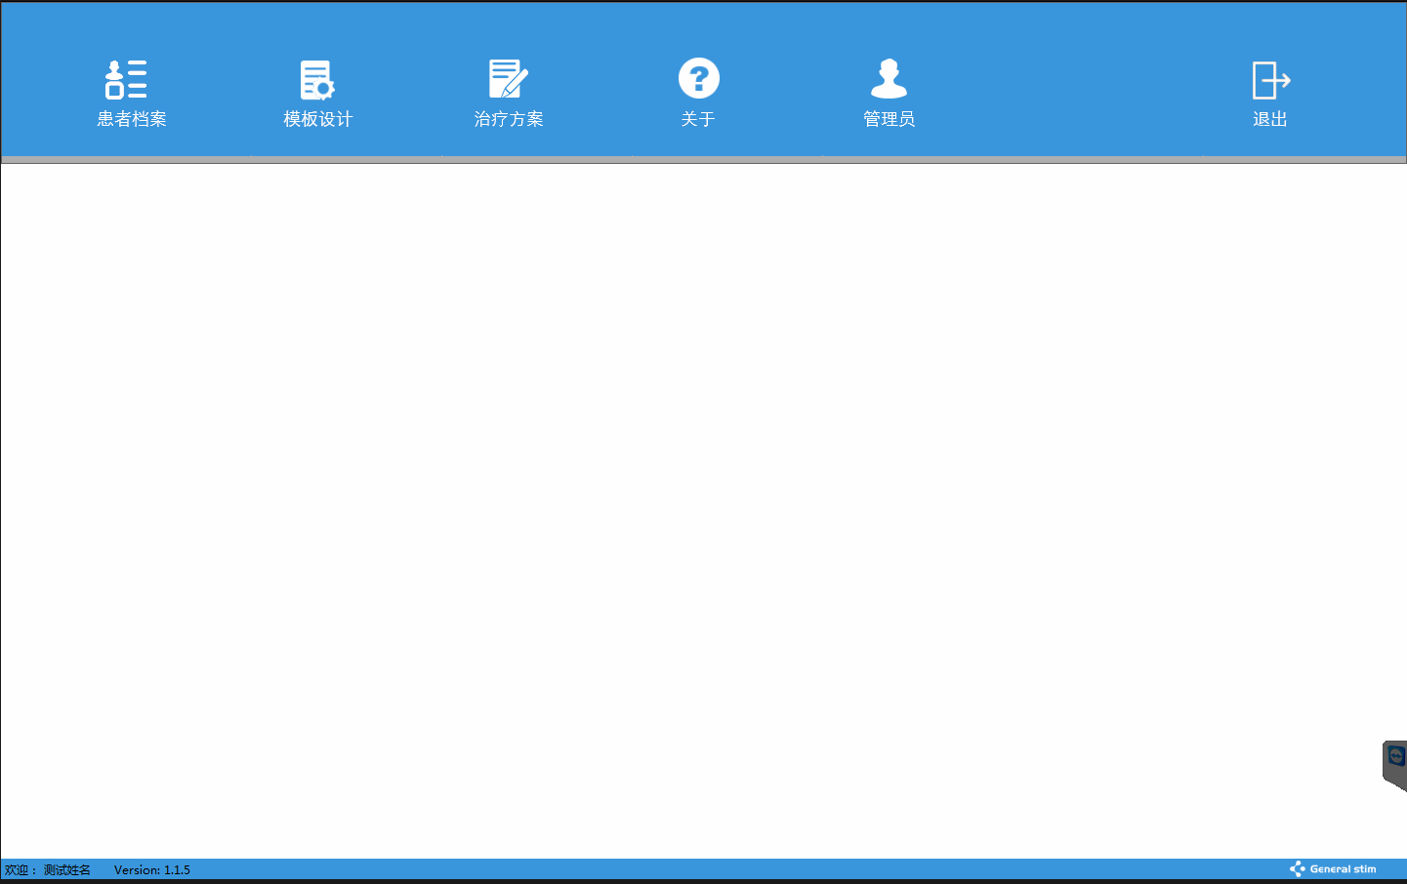

1. 退出程序，重新打开程序，进入登录界面，使用初始账号登录入程序，点击【管理员】按钮进入管理员界面，选择【测试1】用户，点击【修改用户】，看是否弹出编辑界面



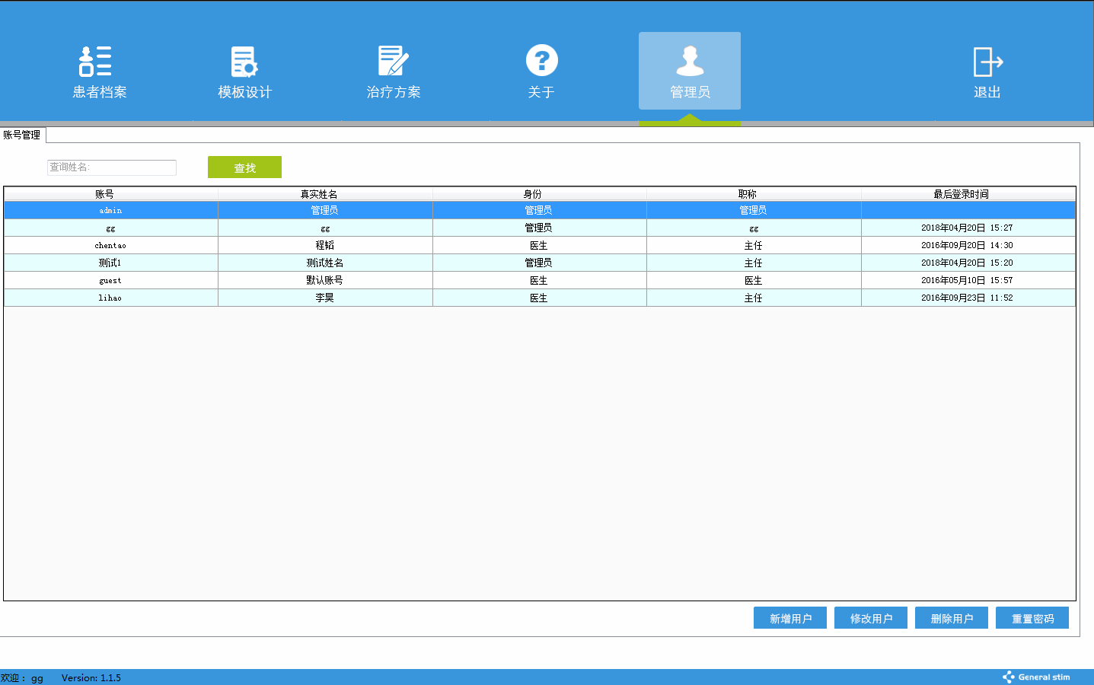



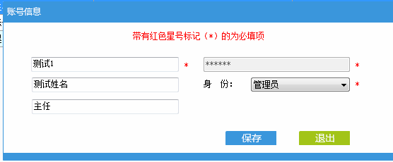

1. 在编辑界面中将管理员修改为医生，点击【保存】



1. 查看显示界面中是否作出了相应的修改



1. 重复5-6的操作，重新使用【测试1】账号登录进程序，查看是否存在【管理员】按钮
2. 退出程序，重新打开程序，进入登录界面，使用初始账号登录入程序，点击【管理员】按钮进入管理员界面，选择【测试1】用户，点击【重置密码】，看是否弹出编辑界面





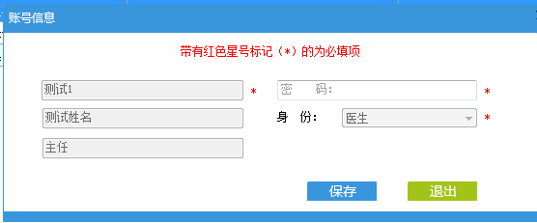

1. 填写新的密码，点击保存

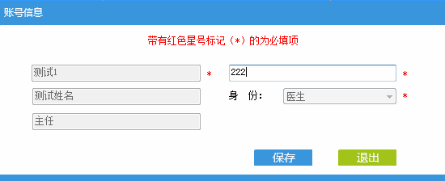

1. 退出程序，使用【测试1】登录，查看使用新的密码是否可以登录

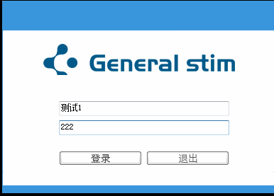

1. 退出程序，重新打开程序，进入登录界面，使用初始账号登录入程序，点击【管理员】按钮进入管理员界面，选择【测试1】用户，点击【删除用户】，看是否弹出提示框，在提示框中分别点击【否】，【是】，查看【测试1】用户是否被正确删除





1. 退出程序，使用【测试1】登录，查看是否可以登录

